 | Daten |  |  | KV 2 | 1
Der Fehlerfinder – Aufgaben: Säulendiagramme zeichnen

1 Marie und Tim haben eine Umfrage unter ihren Freundinnen und Freunden gemacht, welche Getränke sie am liebsten mögen. Ergänze die Tabelle.

Getränk | Apfelsaft | Wasser | Limonade | Tee | Sonstige
Strichliste | II |  |  | IIII
Häufigkeitstabelle |  | 3 | 8 |  | 3

2 Zeichne das Säulendiagramm. Wähle 0,5 cm für ein Getränk. Zeichne die Säulen 1 cm breit und lass 0,5 cm Abstand zwischen den Säulen.

3 Hole dir nun die Lösung und lege sie neben dein Säulendiagramm. Prüfe, ob du alles richtig gemacht hast.
Hast du einen Fehler gemacht? Dann finde heraus, welchen Fehler du gemacht hast und korrigiere ihn. Der Fehlerfinder hilft dir dabei.

 | Daten |  |  | KV 3 | 1
Der Fehlerfinder – Lösungen: Säulendiagramme zeichnen

1
Getränk | Apfelsaft | Wasser | Limonade | Tee | Sonstige
Strichliste | II | III | III | IIII | III
Häufigkeitstabelle | 7 | 3 | 8 | 4 | 3

2
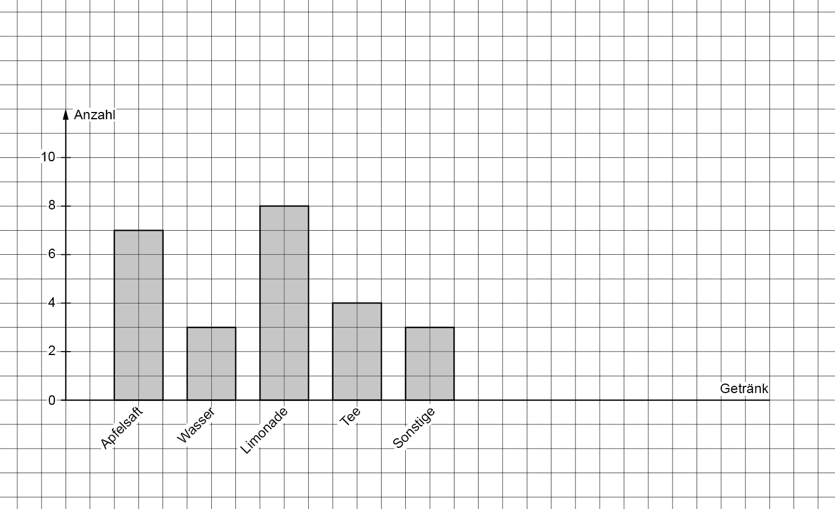

Fehlerfinder

Fehler 1: Deine Achseneinteilung ist falsch.  Die Einteilung der Hochachse muss bei Diagrammen immer regelmäßig sein.  Knicke die obere Hälfte des Blatts an der gestrichelten Linie nach hinten.  Zeichne das Diagramm noch einmal in dein Heft.  Prüfe mit deinem Lineal, ob auch wirklich 0,5 cm (ein Kästchen) zwischen 0 und 1 und zwischen 1 und 2 und zwischen 2 und 3 ... ist.  Knicke das Blatt wieder nach oben und vergleiche mit der Lösung. |  |  | Fehler 2: Du hast eine oder mehrere Säulen falsch eingezeichnet.  Kontrolliere, ob deine Häufigkeitstabelle stimmt. Stimmt die Höhe der Säulen damit überein?  Knicke die obere Hälfte des Blatts an der gestrichelten Linie nach hinten.  Zeichne das Diagramm noch einmal in dein Heft. Benutze beim Einzeichnen der Säulen ein Lineal. Miss die Säulen ab – so vermeidest du Fehler.  Knicke das Blatt wieder nach oben und vergleiche mit der Lösung.

Lösungen
Der Fehlerfinder – Aufgaben: Säulendiagramme zeichnen – Lösungen: Säulendiagramme zeichnen, KV 2 und KV 3

Die Lösungen von KV 2 befinden sich auf KV 3.

